Первые победители игры «Предъявите читательский билет»
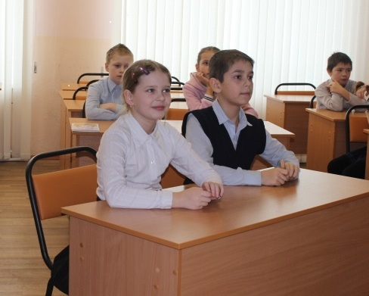

Гневашева Екатерина Смирнов Егор

